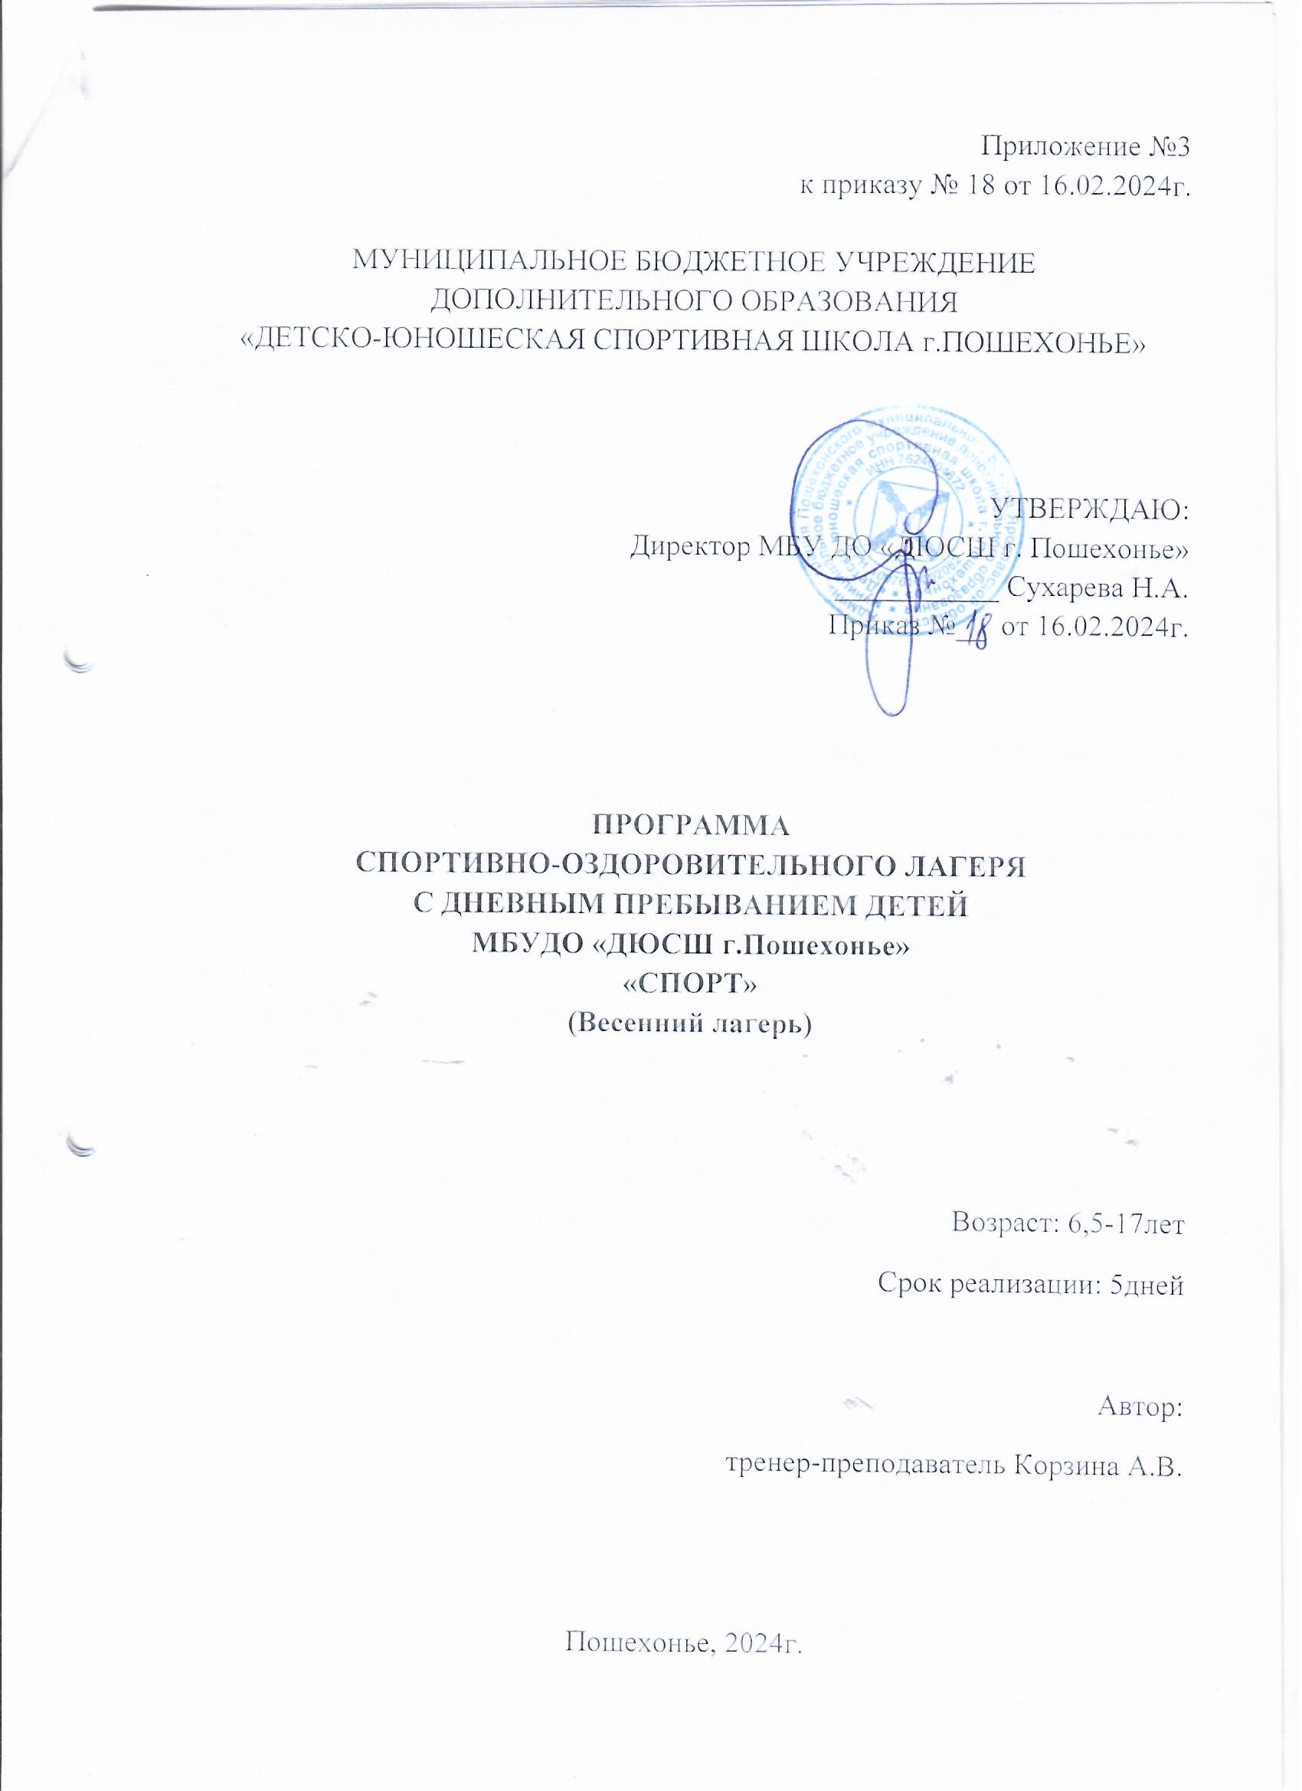

Содержание

1 | Полное название  программы | Программа спортивно - оздоровительного лагеря  сдневным пребываниемдетей МБУ ДО«ДЮСШ г. Пошехонье» «Спорт» (Весенний лагерь)
2 | Исполнители программы | МБУ ДО«ДЮСШ г. Пошехонье»
3 | Адрес, телефон | Ярославская обл., г. Пошехонье ул. Красноармейская д. 3
4 | Нормативные  документы | - Федеральный закон от 29.12.2012 года №273-ФЗ «Об образовании в Российской Федерации РФ»  - Конвенция о правах ребенка, ООН, 1991г  - Всемирная Декларация об обеспечении выживания, защиты и развития детей 30.09.1990г  – Конституция РФ  – Федеральный закон «Об основных гарантиях прав ребенка в Российской Федерации» от 24.07.98 г. № 124-Ф3  – Трудовой кодекс Российской Федерации от 30.12.2001 г. № 197-Ф3  – Федеральный закон «О внесении изменений и дополнений в закон РФ «О защите прав потребителей и кодекс РСФСР «Об административных нарушениях» от 09.01.96 г. № 2-ФЗ  – Об учреждении порядка проведения смен профильных лагерей, с дневным пребыванием, лагерей труда и отдыха. Приказ Министерства Образования РФ от 13.07.2001 г. № 2688  - Положение о лагере дневного пребывания  - Правила по технике безопасности, пожарной безопасности  - Инструкции по организации и проведению туристических походов и экскурсий  - Должностные инструкции работников  - Заявления от родителей  - Акт приемки лагеря  - Планы работы
5 | Цель программы | Организация отдыха и оздоровления учащихся школы в весенний период, создание условий для укрепления здоровья детей.
6 | Направление  деятельности | Спортивно - оздоровительное
7 | Ожидаемые результаты | 1. Общее оздоровление обучающихся, укрепление их здоровья  2. Укрепление физических и психологических сил детей и подростков, развитие лидерских и организаторских качеств, приобретение новых знаний, развитие творческих способностей, детской самостоятельности и самодеятельности.  3. Получение участниками смены умений и навыков индивидуальной и коллективной творческой и трудовой деятельности, социальной активности.  4. Развитие коммуникативных способностей и толерантности.  5. Повышение творческой активности детей путем вовлечения их в социально-значимую деятельность.  6. Приобретение новых знаний и умений (разучивание песен, игр)  7. Расширение кругозора детей.  8. Повышение общей культуры учащихся, привитие им социально-нравственных норм.  9. Личностный рост участников смены.

Пояснительная записка
Весенние каникулы составляют значительную часть годового объема свободного времени школьников, но далеко не все родители могут предоставить своему ребенку полноценный, правильно организованный отдых.
Во время весенних каникул происходит разрядка накопившейся за год напряженности, восстановление израсходованных сил, здоровья, развитие творческого потенциала. Эти функции выполняет лагерь с дневным пребыванием детей.
Лагерь – это сфера активного отдыха, разнообразная общественно-значимая, спортивно-оздоровительная и досуговая деятельность, отличная от типовой назидательной, дидактической, словесной школьной деятельности. Лагерь дает возможность любому ребенку раскрыться, приблизиться к высоким уровням самоуважения и самореабилитации.
Физическая культура и спорт играют огромную роль в жизни современного общества. Они не только укрепляют здоровье нации, но и воспитывают мужество, волю, упорство в достижении цели, умение не пасовать перед трудностями и с честью выходить из непростых ситуаций.
Физкультура и спорт помогли тысячам граждан воспитать в себе силу воли, целеустремленность, выдержку, самодисциплину, коллективизм, товарищество, дружбу, взаимовыручку и другие качества.
Народная мудрость гласит: «Здоровье – всему голова». Здоровье – бесценный дар природы, источник счастья. Поэтому особое внимание в лагере будет уделяться физкультуре и спорту.
Кроме физкультурно-спортивного направления программа предусматривает и разностороннее развитие детей: интеллектуальное, экологическое, нравственное, эстетическое, патриотическое, гражданское.
Каждый взрослый мечтает быть здоровым. Дети, к сожалению, не думают об этом. Мы обязаны помочь ребенку осознать, что нет ничего прекраснее здоровья. «Здоровому -
каждый день праздник», - гласит восточная мудрость. Вот поэтому мы взяли для нашего лагеря физкультурно-спортивное направление. Считаем, что в основе игротеки летнего оздоровительного лагеря должны быть спортивные и подвижные игры, а также познакомить детей с историей Олимпийских игр.
Программа рассчитана на весенний период (март)
Главная идея программы: научить детей быть здоровыми, физически крепкими.
Результативность программы выявляется при помощи данных анкетирования, проведения соревнований, конкурсов, викторин.
Данная программа по своей направленности является комплексной, т. е. включает в себя разноплановую деятельность, объединяет различные направления оздоровления, отдыха и воспитания детей в условиях оздоровительного лагеря.
По продолжительности программа является может краткосрочной, реализуется в течение одной лагерной смены.
Основной состав лагеря – это обучающиеся образовательных организаций в возрасте 6.5–17 лет. При комплектовании особое внимание уделяется детям из малообеспеченных, неполных семей, сиротам, опекаемым из семей, детям из категории «трудные» и группа «риска», а также детям, находящимся в трудной жизненной ситуации.

Цель и задачи программы
Цель - организация отдыха и оздоровления обучающихся школы в весенний период, создание условий для укрепления здоровья детей.
Задачи:
1. Создание системы физического оздоровления детей в условиях временного коллектива.
2. Сокращение разрыва между физическим и духовным развитием детей посредством игры, познавательной и трудовой деятельностью.
3. Вовлечение в систематические занятия физической культурой и спортом всех детей, отдыхающих в лагере.
4. Формирование у обучающихся навыков общения и толерантности.
5. Утверждение в сознании школьников нравственной и культурной ценности.
6. Привитие навыков здорового образа жизни, укрепление здоровья.
7. Приобщение ребят к творческим видам деятельности, развитие творческого мышления.

Принципы, используемые при планировании
и проведении лагерной смены
- Безусловная безопасность всех мероприятий
- Учет особенностей каждой личности
- Возможность проявления способностей во всех областях досуговой и творческой деятельности всеми участниками лагеря
- Достаточное количество оборудования и материалов для организации всей деятельности лагеря
- Распределение эмоциональной и физической нагрузки в течении каждого дня
- Четкое распределение обязанностей и времени между всеми участниками лагеря
- Моделирование и создание ситуации успеха при общении разных категорий детей и взрослых
- Ежедневная рефлексия с возможностью для каждого участника лагеря высказать свое мнение о прошедшем дне.

Содержание и формы реализации программы.
Современных детей объединяет желание быть значимыми для себя и полезными для других, им нужна забота, понимание и внимание взрослых. Правильная организация деятельности детей в весенний период является связующим звеном между школьной и социальной педагогикой, основанными на принципах гуманизма, толерантности, демократии и самодеятельности.
Реализация программы возможна с помощью обеспечения педагогическими кадрами, организации качественного питания и медицинской помощи. Одной из главных направлений лагеря - физкультурно-оздоровительная деятельность.
Задачи физкультурно-оздоровительной деятельности:
- Вовлечение детей в различные формы физкультурно-оздоровительной работы;
- Выработка и укрепление гигиенических навыков;
- Расширение знаний об охране здоровья.

Основные формы организации:
- Утренняя гимнастика (зарядка)
- Спортивные игры на спортивной площадке (стадионе)
- Подвижные игры на свежем воздухе («Пустое место», «Колесо», «Тропа здоровья» и т.д.)
- Эстафеты (спортивная игра «Веселые старты»)

Работа по патриотическому и гражданственному воспитанию ведётся в течение всей смены.
Программа предполагает следующее:
- отдых, восстановление физических и психологических сил, снятие напряженности
- развлечения и любимые занятия
- саморазвитие и самореализация (развитие творческих и физических сил)
- образовательная компенсация (получение знаний вне школьных программ)
Для оздоровления детей созданы следующие условия:
- Спортивный зал;
- Спортивная площадка (стадион);
Физическое здоровье детей укрепляется следующими средствами:
- Полноценное питание детей;
- Витаминизация;
- Гигиена приема пищи;
- Режим дня;
- Рациональная организация труда и отдыха;
- Утренняя зарядка на свежем воздухе;
По итогам смены самых активных ребят награждаем грамотами.
Условия реализации программы.
Для успешной реализации программы необходимо выполнение ряда условий:
- Чёткое представление целей и постановка задач.
- Конкретное планирование деятельности.
- Кадровое обеспечение программы.
- Методическое обеспечение программы.
- Педагогические условия.
- Материально-техническое обеспечение.
Реализация программы проходит с помощью коммуникативных, творческих, развивающих и подвижных игр; организации коллективных творческих дел, выполнению заданий по рефлексии лагерных дел, физических коррекционных упражнений.

Этапы реализации программы.

Детям предлагается «построить» «Спортивный городок», в котором их ждёт много приключений, множество интересных и увлекательных встреч, в котором будут жить все дружно, заботясь, друг о друге и об окружающих, и при этом, развивая свои физические качества.

Iэтап -организационный, который называется «Создание Спортивного городка» – места для проживания спортсменов (участвуют все дети). Строительство «Спортивного городка» – дети, воспитанники лагеря распределяются на спортивные команды(отряды). У каждой команды есть свой тренер (староста). Обязанности участников строительства такого городка определяются тренерами «Спортивного городка» и воспитателями лагеря - составление графика дежурства, выявление талантов, желаний и способностей. «Знакомство с планом строительства « Спортивного городка» – основные дела «команды и тренеров».
IIэтап- основной – строительство « Спортивного городка». Каждый день жители проводят свои интересные дела или участвуют в общих делах. Все это отражается на физическом росте спортивных качеств каждой команды. Итоги каждого дня подводятся на «Полянке» у «Олимпийского огня», где каждому команде в качестве поощрительного приза дарятся бумажные медальки.
III этап-заключительный этап – последний день лагерной смены. Проводится презентация «Спортивного городка»: подведение итогов работы спортивных команд. Так «Спортивный городок» возрожден. Составляются списки ребят для награждения дипломами «Спортивного городка». Готовятся грамоты.

Критерии эффективности программы.
Для того чтобы программа заработала, нужно создать такие условия, чтобы каждый участник процесса (взрослые и дети) нашел свое место, с удовольствием относился к обязанностям и поручениям, также с радостью участвовал в предложенных мероприятиях. Для выполнения этих условиях разработаны следующие критерии эффективности:
- Постановка реальных целей и планирование результатов программы;
- Заинтересованность педагогов и детей в реализации программы, благоприятный психологический климат;
- Удовлетворенность детей и взрослых предложенными формами работы;
- Творческое сотрудничество взрослых и детей.

План работы весеннего лагеря «Спорт»

Дата | Мероприятия
1 день | -организационные мероприятия «Здравствуй лагерь-это мы!»;  -конкурс рисунков;  -занятие «Я спортсмен» - спортивные эстафеты;
2 день | -игра «Это я, это я, это вся моя семья»;  -анкетирование «Чего я ожидаю от лагеря»;  -игры в шахматы, шашки;
3 день | -тематическое занятие «Разминка» - ее значении;  -соревнования по мини-футболу.
4 день | -встреча с медицинским работником «Ушиб»;  -соревнования по футболу  -Игра «Лото»
5 день | Игра «Поле чудес»  -праздник «До свидания, лагерь!»  -Закрытие лагеря.

